RAPOR

Deney adı : D3
Deney no : Diyot karakteristiği ve modelleri
Deney amacı :
- Diyot karakteristik eğrisinin elde edilmesi
- Dinamik ve statik diyot modelleri ve bu etkilerin ölçülerek gözlemlenmesi

1.
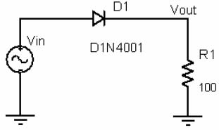

Deneyin ilk kısmında şekildeki devreyi kurduk ve sinyal üreticinden istenilen değerlerdeki dalgayı elde ederek bunu Vin’e uyguladık. Osiloskopta gözlemlediğimiz Vout voltajından Vin voltajını çıkararak diyodun ileri gerilim değerini 720mV olarak ölçtüm.

2. İlk sorudaki devre için üçgen dalga yerine bizden istenen diyot gerilimlerini verecek şekilde DC gerilim uygulayarak diyotun akımlarını ölçtük. Diyot üzerindeki voltaj 0.72V değerinden sonra diyottan geçen akım hızla artmaya başlamıştır.Buda diyot karakteristik eğrisini doğrulamaktadır. Diyot gerilimini 0,8V a getiremedim çünkü direnç bu enerjiye dayanamadı ve dolayısıyla akımı da ölçemedim.

Diyot Gerilimi | Diyot Akımı
-5V | -0.005mA
0.5V | 0.462mA
0.55V | 0.612mA
0.6V | 0.9mA
0.65V | 2.434mA
0.7V | 18.360mA
0.75V | 62.9mA
0.8V | -

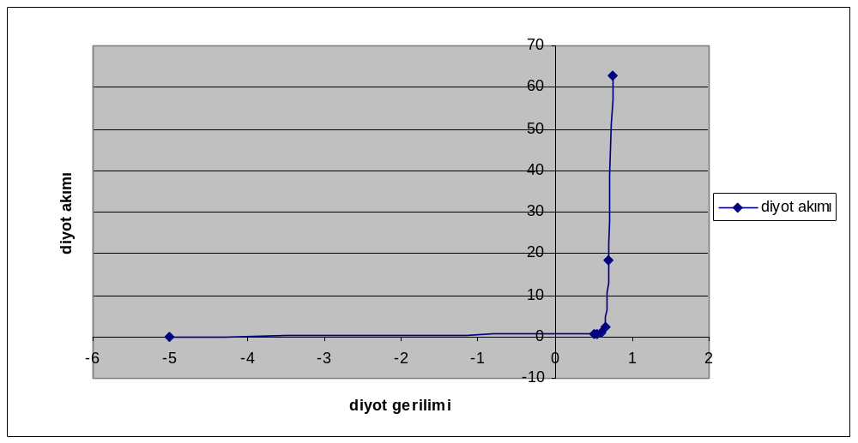

3. Diyodun geri toparlanma süresini girişe sinüs dalga yerine 0-5V arası değişen kare dalga uygulayarak ölçtük.

Frekans | trr | Frekans | trr
5K | 17,42μs | 100K | 4,71μs
10K | 17,37μs | 200K | 1,62μs
20K | 16,11μs | 500K | 1,31μs
40K | 16μs | 1M | 0,8μs

R1 direnci trr değerlerinin değişiminde rol oynamaktadır, yani R1 direncini değiştirerek trr süresi kontrol edilebilinir. R1 artarsa yükün boşalma zamanı artar, azalırsa da yükün boşalma zamanı aynı oranda azalır.

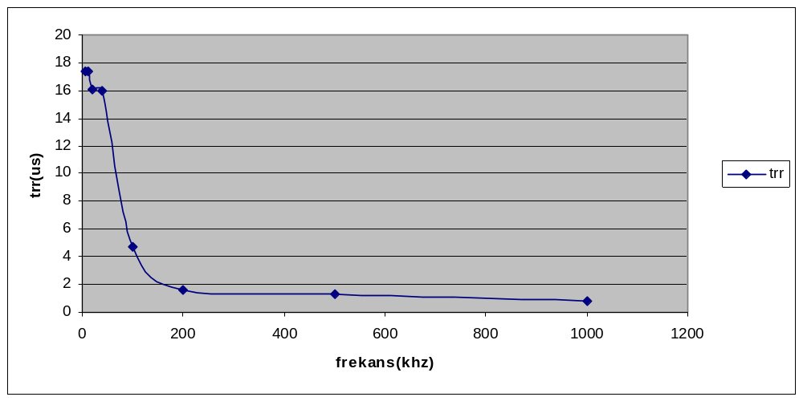

4.
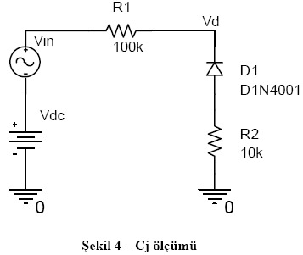

Şekildeki devreyi kullanarak diyodun Cj değerini hesapladık. Bunun için girişe birim sinyal uygulayarak farklı offset değerlerinde diyodun kesme frekansını ölçtük. Cj değerini bulmak için Wc=1/RC formülünü kullandık.

Vin DC Offset değeri | Kesme Frekansı | Hesaplanan Cj Değeri
2 | 62kHz | 2.57μF
3 | 72kHz | 2.21μF
5 | 86kHz | 1.85μF
8 | 104kHz | 1.53μF
10 | 114kHz | 1.396μF

